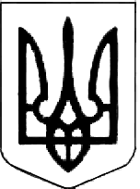

НАРОДНИЙ ДЕПУТАТ УКРАЇНИ
Україна, 01008, м. Київ, вул. Грушевського, 5

ВЕРХОВНА РАДА УКРАЇНИ

Відповідно до статті 93 Конституції України, статті 48 Регламенту Верховної Ради України подається на розгляд Верховної Ради України проект постанови Верховної Ради України про скасування рішення Верховної Ради України від 14 липня 2021 року про прийняття у другому читанні та в цілому як закону України проекту Закону про внесення змін до статті 188-32 Кодексу України про адміністративні правопорушення щодо встановлення відповідальності за невиконання законних вимог дисциплінарного інспектора Вищої ради правосуддя (реєстр. № 5069 від 15.02.2021р.).

Доповідати проект постанови під час його розгляду на пленарному засіданні Верховної Ради України буду особисто.

Додатки:
1. Проект постанови на 1 арк.
2. Пояснювальна записка на 2 арк.
3. Заява на 2 арк.
4. Тексти зазначених документів в електронній формі.
Народний депутат України А.В. Пузійчук

